13주차 실습과제

20135151 이갑성

1번

**public** **class** arrayStack {

**int** max;

**int** list[];

**private** **int** top;

**public** arrayStack(){

max = 5;

top = -1;

list = **new** **int**[max];

}

**public** **void** push(**int** x)

{

top = top + 1;

list[top] = x;

}

**public** **int** pop()

{

**if**(top == -1)

{

System.***out***.println("더이상 출력할 값이 없습니다.");

}

**else**{

**int** result;

result = list[top];

top = top - 1;

**return** result;

}

**return** -1;

}

**public** **int** peek()

{

**return** list[top];

}

**public** **boolean** isEmpty()

{

**if**(top == -1)

**return** **true**;

**else**

**return** **false**;

}

}

**public** **class** arrayListMain {

**public** **static** **void** main(String[] args) {

**int** i;

arrayStack stack1 = **new** arrayStack();

stack1.push(10);

System.***out***.println(stack1.isEmpty());

stack1.push(20);

stack1.push(30);

stack1.push(40);

System.***out***.println("가장 맨 위의 값: " + stack1.peek());

System.***out***.println("======pop실행=======");

**for**(i = 0; i < 5; i++)

{

System.***out***.println(stack1.pop());

}

System.***out***.println(stack1.isEmpty());

}

}

결과

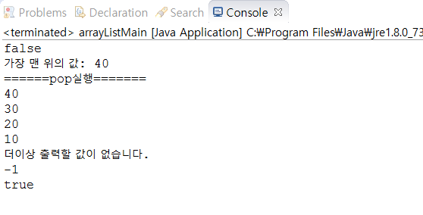

2번

**public** **class** listNode {

**int** data;

listNode link;

**public** listNode()

{

**this**.data = 0;

**this**.link = **null**;

}

**public** listNode(**int** val)

{

**this**.data = val;

**this**.link = **null**;

}

}

**public** **class** linkStack {

listNode top;

**public** **void** push(**int** x)

{

listNode newNode = **new** listNode(x);

**if**(top == **null**)

{

top = newNode;

}

**else**

{

newNode.link = top;

top = newNode;

}

}

**public** **int** pop()

{

**if**(top == **null**)

{

System.***out***.println("더이상 출력할 값이 없습니다.");

}

**else**

{

**int** result = top.data;

top = top.link;

**return** result;

}

**return** -1;

}

**public** **boolean** isEmpty()

{

**if**(top == **null**)

**return** **true**;

**else**

**return** **false**;

}

}

**public** **class** linkStackMain {

**public** **static** **void** main(String[] args) {

linkStack stack2 = **new** linkStack();

stack2.push(10);

System.***out***.println(stack2.isEmpty());

stack2.push(20);

stack2.push(30);

System.***out***.println(stack2.pop());

System.***out***.println(stack2.pop());

System.***out***.println(stack2.pop());

System.***out***.println(stack2.pop());

System.***out***.println(stack2.isEmpty());

}

}

결과

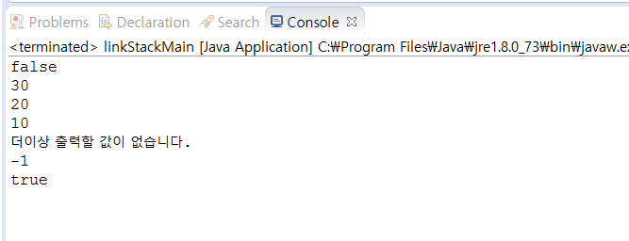

3번

**public** **class** Node {

**char** data;

Node link;

Node top;

**public** Node()

{

**this**.data = '\0';

**this**.link = **null**;

}

**public** Node(**char** data)

{

**this**.data = data;

**this**.link = **null**;

}

**public** **void** push(**char** data)

{

Node newNode = **new** Node(data);

**if**(top == **null**)

{

top = newNode;

}

**else**

{

newNode.link = top;

top = newNode;

}

}

**public** **char** pop()

{

**if**(top == **null**)

{

**return** '\0';

}

**else**

{

**char** result = top.data;

top = top.link;

**return** result;

}

}

}

**public** **class** Formula {

Node top;

**public** **boolean** testPair(String data)

{

**boolean** result = **true**;

**int** i = 0;

**char** ch;

Node stack = **new** Node();

**while**(i < data.length())

{

ch = data.charAt(i); // 문자열을 문자로 나누어서 실시

**if**(ch == '[')

{

stack.push(ch);

}

**else** **if**(ch == '{')

{

stack.push(ch);

}

**else** **if**(ch == '(')

{

stack.push(ch);

}

**else** **if**(ch == ']')

{

**if**(stack.pop() != '['){

result = **false**;

**return** result;

}

}

**else** **if**(ch == '}')

{

**if**(stack.pop() != '{'){

result = **false**;

**return** result;

}

}

**else** **if**(ch == ')')

{

**if**(stack.pop() != '('){

result = **false**;

**return** result;

}

}

i = i + 1;

}

**if**(stack.top != **null**) // 만약에 스택에 괄호가 있는 경우에는 수식이 올바르지 않은 것이기 때문에 false를 리턴

{

**return** **false**;

}

**return** result;

}

}

**public** **class** Test {

**public** **static** **void** main(String[] args) {

Formula op = **new** Formula();

String exp = "{(A+B)-3}*5+[{cos(x+y)+7}}";

System.***out***.println(exp);

**if**(op.testPair(exp) == **true**)

{

System.***out***.println("수식이 올바름");

}

**else**

{

System.***out***.println("수식이 올바르지 않음");

}

}

}

결과

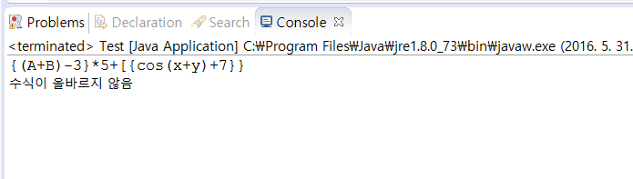

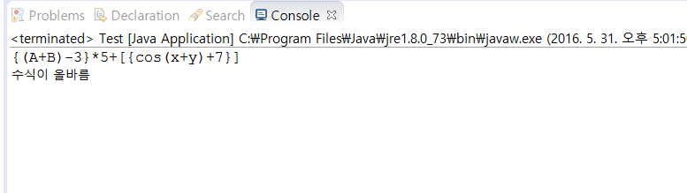

4번

**public** **class** Node {

**char** data;

Node link;

Node top;

**public** Node()

{

**this**.data = '\0';

**this**.link = **null**;

}

**public** Node(**char** data)

{

**this**.data = data;

**this**.link = **null**;

}

**public** **void** push(**char** data)

{

Node newNode = **new** Node(data);

**if**(top == **null**)

{

top = newNode;

}

**else**

{

newNode.link = top;

top = newNode;

}

}

**public** **char** pop()

{

**if**(top == **null**)

**return** '\0';

**else**

{

**char** result;

result = top.data;

top = top.link;

**return** result;

}

}

}

**public** **class** Formula {

**public** **void** testPair(String data)

{

Node stack = **new** Node();

**int** i = 0;

**char** ch;

**while**(i < data.length())

{

ch = data.charAt(i);

**if**(ch == '+')

{

stack.push(ch);

}

**else** **if**(ch == '-')

{

stack.push(ch);

}

**else** **if**(ch == '/')

{

stack.push(ch);

}

**else** **if**(ch == '*')

{

stack.push(ch);

}

**else** **if**(ch >= 'A' && ch <= 'Z')

{

System.***out***.print(ch);

}

**if**(ch == ')' || ch == '}' || ch == ']')

{

**while**(stack.top != **null**)

System.***out***.print(stack.pop());

}

i = i+1;

}

}

}

**public** **class** Test {

**public** **static** **void** main(String[] args) {

Formula op = **new** Formula();

String exp = "((A*B)-(C/D))";

System.***out***.println(exp);

System.***out***.println("===후위연산자===");

op.testPair(exp);

}

}

결과

